Stand van zaken griepseizoen 2025-2026, 27-03-2026
Hierbij ontvangt u de wekelijkse update van de afdeling Infectieziektebestrijding van GGD Gooi en Vechtstreek. Het RIVM heeft vorige week bevestigd dat de jaarlijkse griepepidemie voorbij is. Ook in Noord-Holland daalt het aantal patiënten met acute luchtwegklachten.

Europa
Het aantal mensen dat een arts bezoekt wegens een influenza-achtige ziektebeeld (IAZ) is in de meeste rapporterende landen van de EU/EER teruggekeerd naar het basisniveau. De circulatie van respiratoire virussen, waaronder influenzavirus, neemt verder af. De RSV-circulatie blijft nog verhoogd; de SARS-CoV-2-circulatie is nog steeds laag.

Nederland
Het aantal patiënten met acute luchtwegklachten is opnieuw gedaald ten opzichte van de voorgaande week en bevindt zich op het basisniveau. De meest voorkomende respiratoire verwekkers zijn momenteel seizoenscoronavirussen, humaan metapneumovirus (hMPV) en rhinovirus/enterovirus. Influenzavirus werd nog aangetroffen in circa 10% van de onderzochte monsters. Het aantal IC-opnames door luchtweginfecties daalt sinds eind februari.

Gooi en Vechtstreek
Van de Noord-Hollandse deelnemers aan de Infectieradar (RIVM-onderzoek) rapporteerde afgelopen week 4,17% luchtwegklachten, tegenover 5,26% de week ervoor. In onze eigen regio zijn er momenteel geen meldingen van influenza-achtige ziektebeelden — ook niet via MUIZ.

Verwachting
De verwachting is dat het aantal patiënten met acute luchtweginfecties de komende maanden op het basisniveau blijft. In de loop van de herfst wordt een toename verwacht in aanloop naar het volgende griepseizoen.

Adviezen
Ook in het voorjaar en de zomer circuleren respiratoire ziekteverwekkers, zij het op een laag niveau. De enige aanbevelingen die voor de komende maanden gelden, zijn de standaard infectiepreventiemaatregelen, in het bijzonder bij contact met zieke of kwetsbare patiënten.

Evaluatie griepseizoen 2025-2026
Op 18 maart heeft het RIVM de griepepidemie officieel afgesloten. De epidemie duurde zes weken, korter dan het gemiddelde van negen weken en aanzienlijk korter dan vorig seizoen (negen weken). Ook de ziektelast was lager dan in voorgaande jaren. Ondanks de zorgelijke signalen aan het begin van het seizoen — het verloop op het zuidelijk halfrond en de heftige start in het Verenigd Koninkrijk — was dit een van de mildste griepepidemieën van de afgelopen jaren.

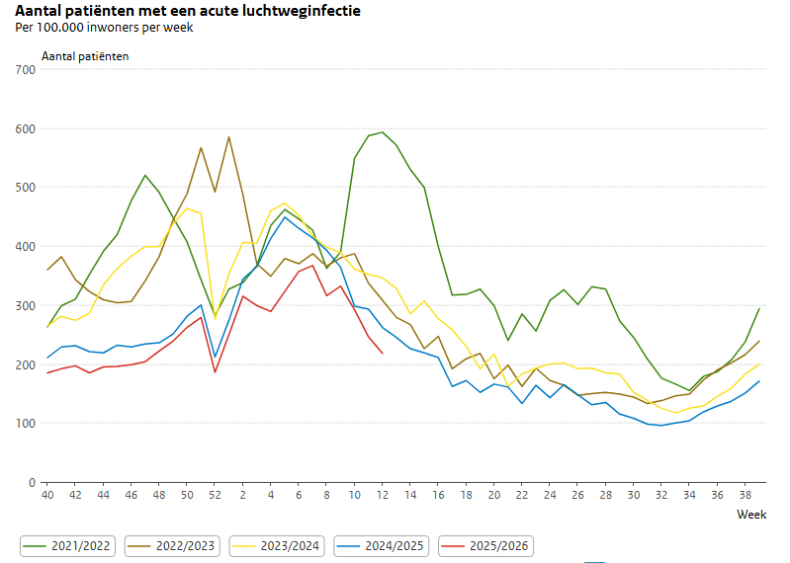

Voor de gebruikers van de “Toolbox preventie luchtweginfecties voor huisartsen”
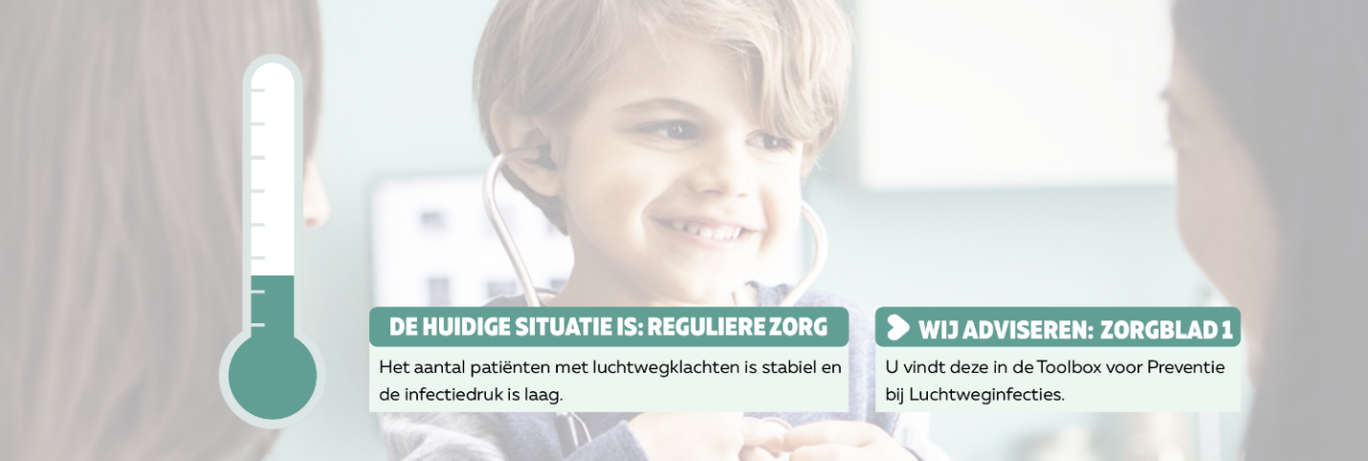
Nu de griepepidemie voorbij is en de infectiedruk in Noord-Holland verder is afgenomen, wordt het actuele scenario in de Toolbox aangepast naar code groen. Voor de bijbehorende adviezen verwijzen wij u naar Zorgblad 1 van de Toolbox.

Link naar meer informatie over de tool:
Toolbox preventie luchtweginfecties voor huisartsenzorg - AMR Zorgnetwerk NH-FL
Toolbox preventie luchtweginfecties voor huisartsenzorg | GGD

Wij stellen het op prijs als u enkele korte vragen beantwoordt over uw ervaringen met de Toolbox, ook als u deze nog niet heeft gebruikt of er niet eerder van heeft gehoord. Uw input helpt ons de Toolbox beter aan te laten sluiten bij uw dagelijkse praktijk.

Vul de vragenlijst in:
https://q.crowdtech.com/KMp3YOoUO0y4GlgdC4Qtkg



